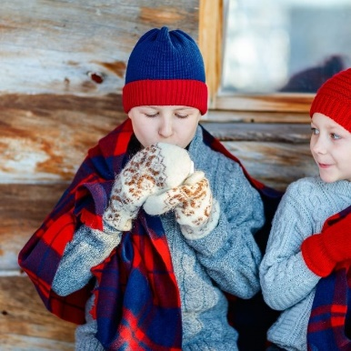
Vaikai ar daug džiaugsmo suteikia žiema, ar čiuožinėjate nuo kalniuko? Kad ne tik lauke, bet ir namie būtų veiklos, pamuzikuokime su visa šeima!

Vaikučiai šiandien susipažinsime su nauju muzikos istrumentu – tamburimu, kurį pasigaminsite namuose kartu su tėveliais!
Nuoroda kaip pasigaminti: Instrumentų gamyklėlė | Tamburinas - YouTube

- Vaikučiai padainuokime dainelę - ( Šaltulkas ).
Nuoroda mokymuisi: DŽIMBA - Šaltukas - YouTube
Dainelės tekstas:
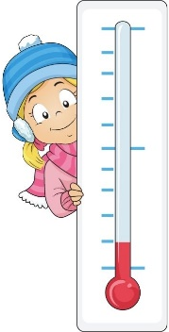
Išbėgo šaltis ir žiema
Šaltuko tėtis ir mama,
o jų sūnelis vienturys
Dun dun man beldžias į duris.
Pied. Dun dun,šaltukas dun dun dun
Drauguži mielas leisk vidun
Paklydau vargšas kur einu
Lietukas lipa ant kulnų.
Paslėpk mane vėsiam bute,
Bijau pavirsti balute.
Įleidau svety "Eikš tariau"
Ir šaldytuvan uždariau
Sedėk jei vengi šilumos.
Sedėk ir lauk mamos žiemos.
Išbėgo šaltis ir žiema
Šaltuko tėtis ir mama
O jų sūnelis vienturys
Dun dun man beldžias į duris.

Kaip mokytis dainelę, nurodyta (Priedas 1)

Pasaka vaikučiams; Žiema
Atėjo žiema, apsidairė, ar visi jos laukia: ar medžiai ir žolės vasaros apdarus jau nusimetę, sėklas žemėje pasėję, apklostę. Apsidairiusi žemę sustingdė, ant upių ir ežerų ledo tiltus nutiesė, viską baltais sniego patalais apklojo.
Stūkso miškai ir sodai sustingę, tūno kietoje žemėje žolės, visi žiemos miegą miega. Miega ir mini, kaip vasarą gražiai gyveno, kaip jauni augo, seni seno, kaip visiems gausiuose saulės spinduliuose buvo smagu klestėti. Kaip medžiuose ir žolėse paukšteliai slapstėsi, nardė, vaikus perėjo, savo giesmeles giedojo, čiulbėjo.
Visur tylu. Tik retkarčiais, šiauriui per ^{v} daug siausti pradėjus, miškas atsidūsta, sumurma, kad ramiai miegoti neduoda.
Miega žiemos miegą miškas, sodas, pievos; miega ir pavasarį sapnuoja. Sapnuoja saulutę, aukštyn j dangų kylančią, iš miego visus juos žadinančią.
Ateis pavasaris, atbus, kam per žiemą miegoti lemta; suoš miškas, sušlamės sodas, sužaliuos, margai pasipuoš pievos, laukai; sučiulbės sugrįžę iš šiltesnių kraštų paukšteliai.
- Šokis vaikams;
Nuoroda mokymuisi: Penguin Song ♫ Penguin Dance Song ♫ Brain Breaks ♫ Kids Action Songs by The Learning Station - YouTube

Priedas 1

Kaip vaikams padėti išmokti daineles?
- Visų pirma pasakykite vaikui-vaikams pirmąją eilutę
Pvz.: Išbėgo šaltis ir žiema;
- Tada lėtai pabandykite atkartoti pirmąją eilutę kartu su savo vaiku.
Muzikos tekstas prasideda nuo „Išbėgo šaltis ir žiema“.

Svarbu
Stenkitės, kad eilutės kartojimas be muzikos atitiktų ritmiką kokia yra originalioje dainelės versijoje.
Kai vaikui jau sekasi ištarti, mokykitės antrąją eilutę, tada sujunkite išmoktas dvi eilutes ir pabandykite ritmiškai ištarti.
Sekantis žingsnis vėl tas pats su sekančiomis dvejomis eilutėmis.
Tada įjunkite vaizdo įrašą, kuris nurodytas nuorodoje, ir stenkitės pagal muziką padainuoti išmoktus žodžius.
Po to stenkitės sujungti visas keturias eilutes, ir posmelis išmoktas!
Tada pagal tą pačią mokymosi struktūrą mokykite vaiką ištarti priedainio tekstą.
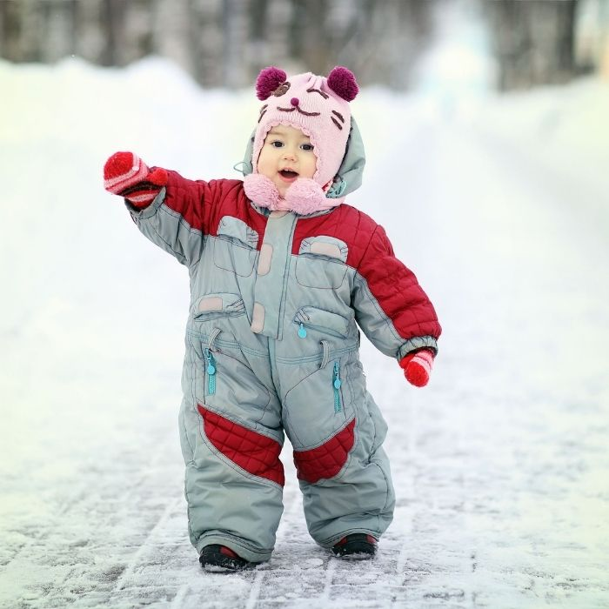
Linkime sėkmės mokytis visiems vaikučiams, kartu su visa šeima!
Iki pasimatymo darželyje, labai Jūsų pasiilgome!

Meninio ugdymo program ruošė,
Marius Mickus

